Hensel präsentierte Ergebnis aus Modellprojekt Arbeit 2020 NRW zum digitalen Wandel
Wie lässt sich der digitale Wandel in den Unternehmen des Landes sozialpartnerschaftlich gestalten, welche Modelle und Praxisansätze gibt es bereits? Antworten auf diese Fragen standen im Mittelpunkt der Veranstaltung "Zusammenarbeit im Betrieb stärken", die auf Einladung der Initiative Wirtschaft & Arbeit 4.0 Ende September 2019 in Neuss stattfand.
Auf der Veranstaltung warfen Arbeitsminister Karl-Josef Laumann und Wirtschafts- und Digitalminister Prof. Dr. Andreas Pinkwart gemeinsam mit Unternehmensvertretern und Gewerkschaften einen Blick hinter die Kulissen nordrhein-westfälischer Betriebe, die den Weg zum Unternehmen 4.0 zusammen mit ihren Beschäftigten gehen.
Die Gustav Hensel GmbH & Co. KG war eines von drei Unternehmen, die ihre erfolgreichen Projekte im digitalen Wandel vor rund 100 Zuhörern präsentierte. Hensel ist Teilnehmer des Modellprojekts „Arbeit 2020 in NRW“, das aus Mitteln des Landes und des Europäischen Sozialfonds (ESF) gefördert und zusammen mit der IG Metall NRW durchgeführt wird.
Personalleiter Holger Grafe und der Betriebsratsvorsitzende Oliver Mester präsentierten, wie bei Hensel der digitale Wandel dank nachhaltiger Qualifizierungsprojekte gelungen ist. Sie schilderten die Herausforderungen, die mit der Investition in eine neue Produktionsstraße verbunden waren. Bisher erfolgte die Fertigung in diesem Bereich vorwiegend durch manuelle Tätigkeiten. Hierin hatten die Mitarbeiter große Erfahrung. Mit der Automatisierung verbunden war jedoch ein komplett neues Arbeitsumfeld, in welches sich die Mitarbeiter erst einarbeiten mussten. Für die meisten der an- und ungelernten Beschäftigten bestand dadurch ein erheblicher Qualifizierungsbedarf.
Im Rahmen des Modellprojekts „Arbeit 2020 in NRW“ erhielten Betriebsrat und Unternehmensleitung die optimale Unterstützung, um sozialpartnerschaftliche Lösungen zu entwickeln und umzusetzen.
„In unserem Unternehmen lösen wir die Probleme gemeinsam am Tisch, auch bei der Digitalisierung“, betonten die beiden Unternehmensvertreter. In Veränderungsprozessen sei es wichtig, Transparenz zu schaffen und die Kollegen und Kolleginnen frühzeitig mitzunehmen, nicht zuletzt um Unsicherheiten und Ängsten zu begegnen.
Bei der Gestaltung dieser Veränderungen setzt Hensel darauf, den Prozess im Rahmen der Sozialpartnerschaft und der betrieblichen Mitbestimmung zu gestalten. Dies trägt dazu bei, das Vertrauen von Menschen und Unternehmen in die digitale Weiterentwicklung der Arbeitswelt zu stärken. Nur so, ist Hensel überzeugt, kann es gelingen, die Digitalisierung zum Wohle aller zu gestalten.

348 Wörter
2.658 Zeichen einschließlich Leerzeichen

Bild 1: Gemeinsam warfen Unternehmensvertreter und Gewerkschaften mit Arbeitsminister Karl-Josef Laumann und Wirtschafts- und Digitalminister Prof. Dr. Andreas Pinkwart einen Blick hinter die Kulissen nordrhein-westfälischer Betriebe, die den Weg zum Unternehmen 4.0 zusammen mit ihren Beschäftigten gehen.

Bild:
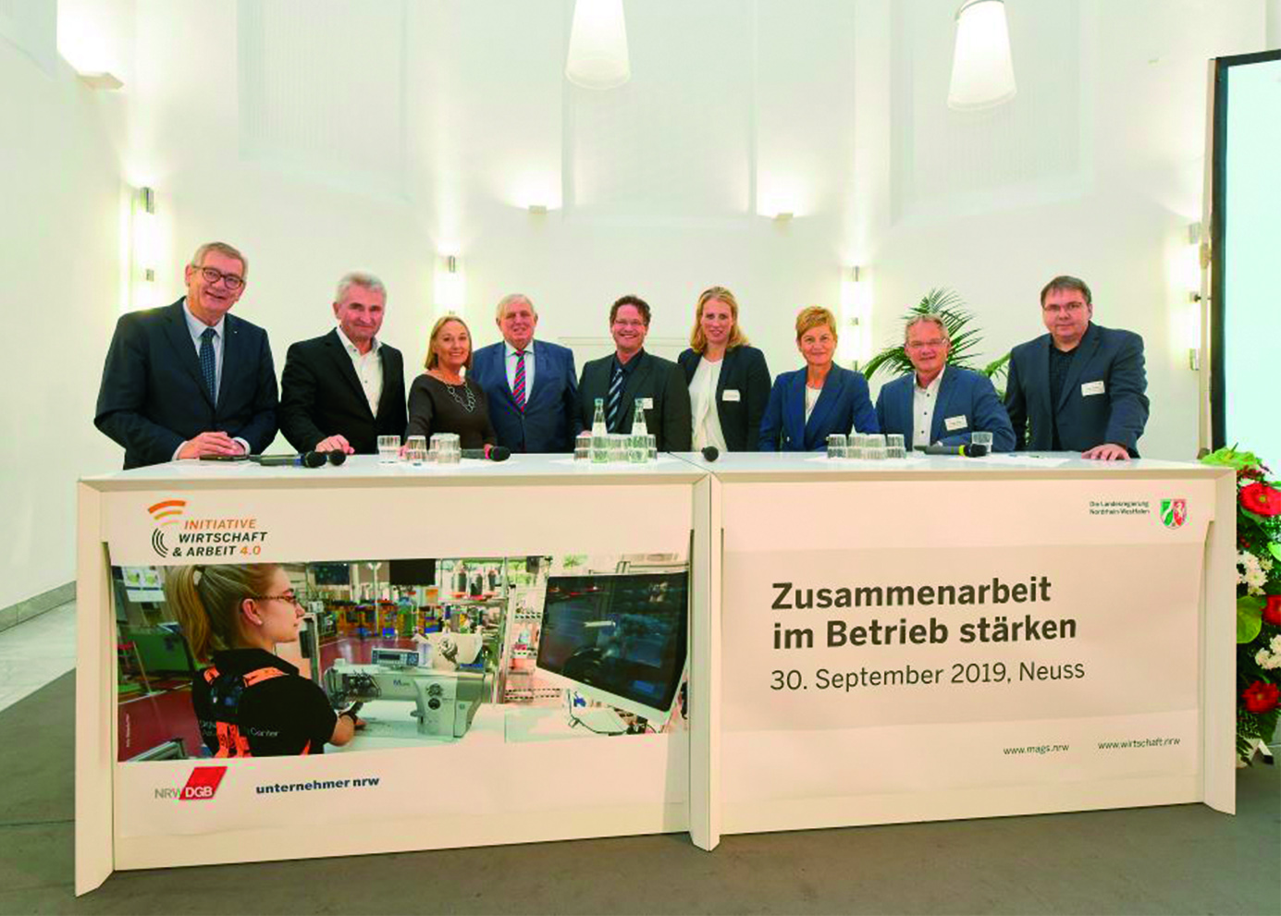

Die Gustav Hensel GmbH & Co. KG wurde 1931 gegründet und ist ein führendes, mittelständisches Unternehmen in der Herstellung von Elektroinstallations- und Verteilungssystemen. Auf der Basis unserer technischen Kompetenz entwickeln wir innovative Lösungen für die elektrotechnische Gebäudeausrüstung. Unsere Partner im Markt sind Elektrogroßhandel und Elektrohandwerk sowie der Elektroanlagenbau. Als weltweit agierendes Unternehmen ist Hensel mit elf Tochtergesellschaften und zahlreichen Handelsvertretungen in 65 Ländern aktiv. Hensel beschäftigt rund 820 Mitarbeiter, davon 550 in Deutschland.
Das Produktportfolio deckt das gesamte Spektrum an Elektroinstallations- und Verteilungslösungen ab. Es reicht von Kabelabzweigkästen über Kleinverteiler bis 63 A, Installationsverteiler bis 250 A, Energieverteiler bis 630 A bis zu Niederspannungs-Schaltanlagen bis 5000 A. Mit den ENYSUN -Verteilern bietet Hensel normgerechte Lösungen für den Anschluss von Photovoltaik-Anlagen.
Weitere Informationen unter www.hensel-electric.de sowie auf Facebook, Twitter und YouTube.

